TEC 1.A gastronomické služby Meno a priezvisko ..............................................................
Úloha č.1: prečítaj si a prepíš do zošita
Príprava odpaľovanej hmoty a výrobky z nej

Charakteristika odpaľovanej hmoty:
- je žltej farby
- má neutrálnu chuť, môže sa plniť sladkými, slanými, syrovými aj mäsovými plnkami
- neobsahuje cukor, preto ju môžu konzumovať aj diabetici (majú cukrovku)
- tvaruje sa striekaním

Výrobky z odpaľovanej hmoty:
- Venček
- Karamelový veterník
- Vaječné banániky

Suroviny na odpaľované cesto:
- Múka - pšeničná hladká
- Tuk - olej, stužený tuk (cera), bravčová masť
- Vajcia - čerstvé celé
- Soľ - na zlepšenie chuti
- Tekutiny – pitná voda, ktorá slúži ako kypridlo

Výrobný postup:
- voda, soľ a olej sa dá variť
- do vriacej zmesi sa nasype múka a uvarí sa hustá hmota (odpáli sa)
- po ochladení hmoty sa postupne pridávajú celé vajcia, šľahá sa kým nevznikne hustá hmota
- hmotu tvarujeme striekaním pomocou vrecúška na pomastené plechy
- pohárom si vyznačíme tvar a veľkosť, aby boli všetky rovnaké
- po vytvarovaní pofŕkame studenou vodou a dáme piecť
- najprv pečie pri teplote 240 °c a dopeká sa pri teplote 160 až 180 °C
- počas pečenia nikdy neotvárame rúru, cesto by spadlo
- správne upečený korpus je dutý, má zlatohnedú farbu, na povrchu ostré obrysy
- necháme vychladnúť
- nožom rozrežeme na polovicu a naplníme krémom

Úloha č.2: odpovedz na otázky.
- Čo znamená, že hmota má neutrálnu chuť?

.........................................................................................................................
- Pri tvarovaní venčekov alebo veterníkov vytvárame vo vnútri krúžku dierku?

.........................................................................................................................

- Aká múka sa pridáva do odpaľovanej hmoty?

.........................................................................................................................

- Prečo rúru počas pečenia neotvárame?

.........................................................................................................................
- Pridáva sa do odpaľovanej hmoty kypriaci prášok?

.........................................................................................................................
- Vymenujte druhy tuku, ktorý môžeme použiť na prípravu odpaľovanej hmoty.

........................................................................................................................
- Akou plnkou plníme venčeky?

........................................................................................................................
- Karamelová šľahačka sa pridáva do venčekov alebo veterníkov?

........................................................................................................................
- Prečo nastriekanú hmotu pred pečením pokropíme vodou?

........................................................................................................................
- Môžeme do odpaľovanej hmoty pridať miesto vody mlieko?

........................................................................................................................
- Pomenujte názvy výrobkov na obrázku.
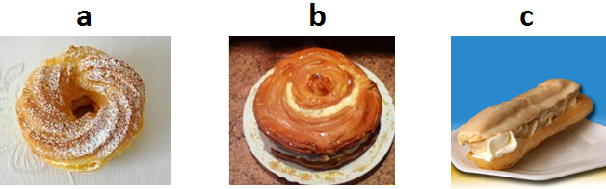

a - ........................................................................

b - ........................................................................

c - ........................................................................

Úloha č.3: vypracované pošli späť!

